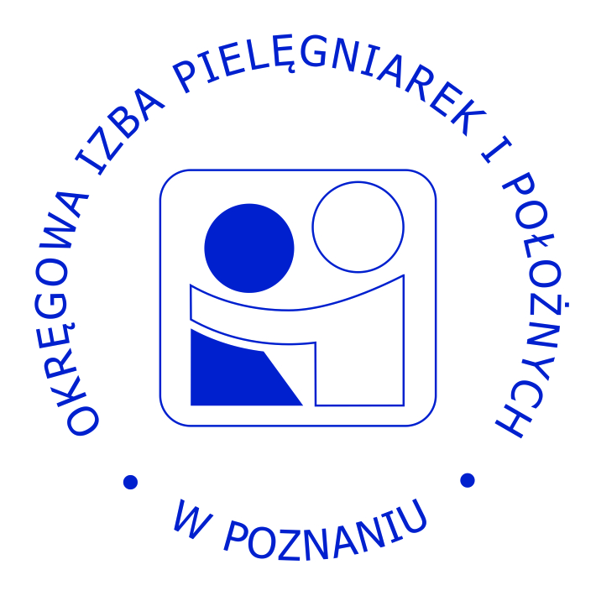 KONFERENCJA
"WYZWANIA XXI WIEKU W PIELĘGNIARSTWIE NEFROLOGICZNYM”
12.04.2019r. w godz. 09.30-14.30
Instytut Chemii Bioorganicznej PAN w Poznaniu

Program:

9.30-10.00 Rejestracja uczestników

10.00-10.15 Otwarcie Konferencji

10.15-10.45 Gdy nawet woda szkodzi
dr n. med. Krzysztof Hoppe

10.45-11.15 Pacjent zaopiekowany – co tak naprawdę jest ważne dla pacjentów
mgr piel. Michał Laszko

11.15-11.45 Co trzeba wiedzieć o dializie otrzewnowej
Specjalista ds. wdrożeń w firmie Fresenius Beata Misior

11.45-12.00 Prezentacja sponsora
Firma Fresenius

12.00-12.30 Przerwa kawowa

12.30-13.00 Dializa domowa – przyszłość i możliwości
Specjalista ds. wdrożeń w firmie Fresenius Katarzyna Kalista

13.00-13.30 Pacjent przewlekle chory – sposoby wsparcia i formy pomocy socjalnej
mgr Izabela Miętkowska

13.30-14.00 Nieprzestrzeganie zaleceń terapeutycznych przez pacjentów chorujących
przewlekle
mgr piel. Alla Rejniak

14.00-14.30 Rozdanie certyfikatów, zakończenie konferencji

Sponsor konferencji:

